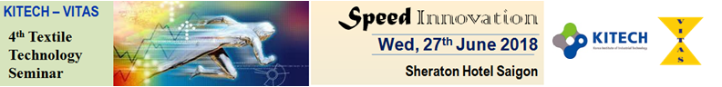

ĐĂNG KÝ GIAO THƯƠNG/비즈니스 매칭 등록

Hội thảo Kỹ thuật Dệt May lần thứ 4- năm 2018 do Viện Công nghệ Công nghiệp Hàn Quốc phối hợp cùng Hiệp hội Dệt May Việt Nam tổ chức. Chúng tôi hân hạnh tổ chức chương trình kết nối giao thương giữa doanh nghiệp hai nước.

Họ tên
Công ty
Mobile No |  |  | E-mail
Xin vui lòng đánh dấu đối với công ty bạn quan tâm trao đổi
 | CLO (3D Fashion design software)/ phần mềm thiết kế 3D
 | Apparel base (Pattern CAD program for garment)/ Giải pháp CAD cho ngành may
Smart storage and supply/monitoring system for textile factory/
Hệ thống cung cấp và lưu trữ thông minh cho nhà máy dệt
 | Functional Fabrics/ Các loại vải chức năng

Xin vui lòng gửi đăng ký tham dự cho Ms. Minh Khoa via Email: vtmk21@gmail.com.
Trân trọng cám ơn.

